Список литературы для будущих семиклассников
Мой дорогой ученик! В следующем учебном году нам с тобой предстоит ещё одно невероятное приключение по удивительному миру русской и зарубежной литературы. Чтобы оно было более интересным и запоминающимся, рекомендую тебе собрать чемодан прочитать книги заранее. Если ты не сделаешь этого, ничего страшного не произойдет, но в течение учебного года читать их будет тяжелее. Экономь время! Люби читать!
Итак, приступим!
Русская литература
1. Александр Сергеевич Пушкин. «Повести Белкина».
2. Михаил Юрьевич Лермонтов. «Песня про царя Ивана Васильевича, молодого опричника и удалого купца Калашникова».
3. Николай Васильевич Гоголь. Повесть «Тарас Бульба».
4. Иван Сергеевич Тургенев. Рассказы из цикла «Записки охотника»: «Бирюк», «Хорь и Калиныч».
5. Лев Николаевич Толстой. Рассказ «После бала».
6. Михаил Евграфович Салтыков-Щедрин. Сказки «Повесть о том, как один мужик двух генералов прокормил», «Дикий помещик».
7. Максим Горький. Рассказы «Старуха Изергиль», «Челкаш».
8. Александр Степанович Грин. Повесть-феерия «Алые паруса».
9. Андрей Платонович Платонов. Рассказ «Юшка».
10. Василий Макарович Шукшин. Рассказ «Чудик».
11. Виктор Петрович Астафьев. Рассказ «Фотография, на которой меня нет».
12. Тамара Михеева «Лёгкие горы»

Зарубежная литература
1. О. Генри. Рассказ «Дары волхвов».
2. Антуан де Сент Экзюпери. «Маленький принц».
3. Ульф Старк «Умеешь ли ты свистеть, Йоханна?»
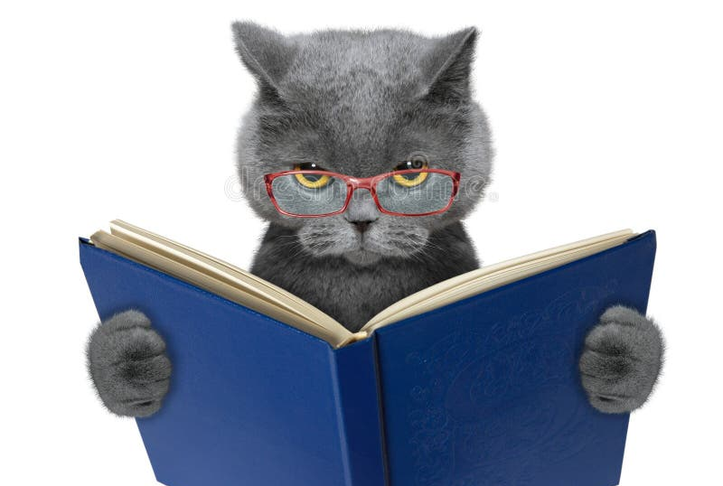
Ты всё осилил(а)? Вот это да! Держи ещё один списочек – для думающих, ищущих, читающих лицеистов.
1. Ирина Мышковая «Мальчики не плачут»
Немногие умеют выражать свои чувства, да это и не очень-то принято в нашей культуре. Даже человек, который идёт по улице и улыбается без видимой причины, чаще всего вызывает неодобрение.
Родители и бабушка, конечно, любят Лёшу. Ограждают от дурного влияния. Кроме школы он ходит в музыкалку, на шахматы и в изостудию. Близкие желают ему только добра. Но почему-то ведут себя с Лёшей так, что однажды он решает просто уйти из дома куда глаза глядят…
2. Луис Сашар «Мальчик с последней парты»
Бредли Чокерс сидит в последнем ряду, на самой последней парте. Он уверен, что ему никто не нужен и сам он никому не нужен: одноклассники с ним не дружат и даже не разговаривают. Их можно понять: не так-то хочется дружить с тем, кто постоянно врёт и грубит.
Но однажды в классе появляется новенький, и он хочет познакомиться с Бредли поближе. В это же время в школу приходит психолог - жизнерадостная Карла. Она умеет подбирать ключики даже к таким замкнутым чудакам, как Бредли... А когда к человеку подбираешь ключик, то оказывается что внутри у него - особенный мир, в котором есть и удивительные истории об игрушечных животных, и забавные шутки, и вселенная с воображаемыми планетами и одиноким зеленым монстром - монстром, которым Бредли считал сам себя, пока не изменился.
3. Наталья Вишнякова «Виолетта Фиолетовна»
Восьмиклассник Даня делает по двадцать восемь ошибок в диктанте. Он переставляет местами буквы в словах, пропускает слоги, а некоторые, наоборот, пишет по два раза. С трудом запоминает, как зовут учителей и как они выглядят, теряет сменку, путает рюкзаки и даже иногда падает на ровном месте.
Со стороны кажется, что он просто витает в облаках и не желает быть собранным. Отчасти, конечно, так и есть. Он прекрасно знает, что в жизни существуют гораздо более важные вещи. В конце концов, что эти двадцать восемь несчастных ошибок по сравнению с вечностью? Учителя в ужасе: как он будет сдавать ОГЭ? Остался всего год… Подружить Даню с буквами и словами может только один человек - Виолетта Фиолетовна.
4. Нина Дашевская «День числа Пи»
Школьник Лева в мире цифр и нот чувствует себя свободнее, чем в мире людей, где нужно разговаривать, считывать чужие эмоции, соблюдать постоянно меняющиеся правила, смотреть в глаза, прикасаться - всё это для него невыразимо трудно, почти невозможно. У него абсолютный слух и неоспоримый талант к музыке и математике. Но ни одного друга, а вот недругов хоть отбавляй. Кажется, так будет всегда, но однажды в классе у него появляется друг – пускай поначалу тайный.
5. Дэвид Алмонд «Скеллиг»
Когда Майкл нашёл его, всё было плохо. Новый дом оказался кошмарным, маленькая сестрёнка родилась больной, мама плакала, папа сердился. И вот в старом гараже, куда велели никогда не ходить, обнаружился он — Скеллиг. Единственный в своем роде, страшный, невозможный, прекрасный — как сама жизнь. И ему было гораздо хуже, чем Майклу. Но жизнь — очень странная штука. Иногда чудо совсем рядом, и надо лишь прислушаться, чтобы оно случилось с тобой.

